**CHARTE GRAPHIQUE**

Logo :

On a favorisé ce logo car il a de bonnes couleurs (vert) qui représentent bien le bio, avec la carotte qui représente les produits bio et il y a le nom de notre client.

Typographie :

Cambria

ABCDEFGHIJKLMNOPQRSTUVWXYZ

abcdefghijklmnopqrstuvwxyz

0123456789

On a choisi cette typographie car elle est lisible par tout le monde, adaptée aux écrans.

Couleurs : principale : - Vert pastel : #67E071 🡪 représente le bio, la verdure

-couleur background logo : #fff2b2

-couleur logo verte : #008000

Secondaires :

* Bleu pastel : #65B8F7 🡪 couleur composante du vert
* Jaune Pastel : #F7DE65 🡪 idem

Images :

* De fruits
* 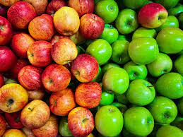
* On a pris cette image car elle montre bien le produit et on peut penser que les pommes sont bio.
* De légumes
* 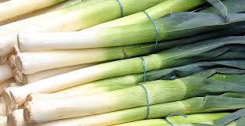
* On a pris cette image car elle représente des poireaux prêts à être vendu.
* De l’épicerie
* 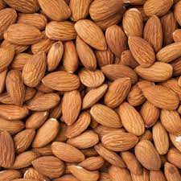
* On a pris cette image car elle expose suffisamment le produit.
* Des produits frais
* 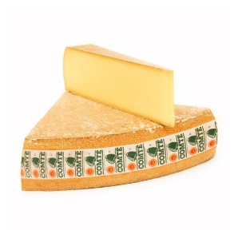
* On a pris cette image car elle présente convenablement le produit que l’on veut mettre en avant.
* Des producteurs
* 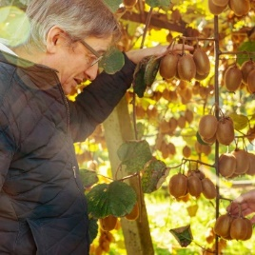
* On a pris cette image car elle représente un producteur dans son métier avec le produit.
* De recettes

Éléments graphiques :

  